进击Node.js基础（一）

参考：<http://www.imooc.com/learn/348>

Node.js是javascript运行环境，由c++编写，建立在chrome的v8引擎

Npm是javascript的包管理器



学习网站：1、官网

2、npm社区

3、github

4、stackoverflow

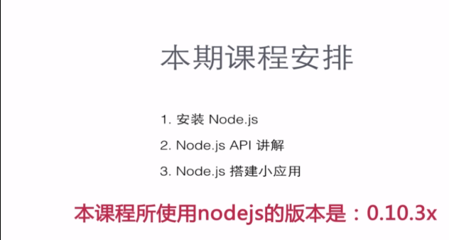

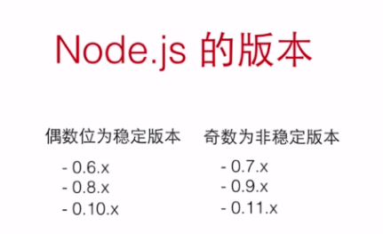

直接到官网下载msi安装，同时安装了npm，打开git-bash即可查版本号：

Administrator@CHINA-20160318B MINGW64 /f/Html/参考手册/node.js_study (master)

$ node -v

v6.9.2

Administrator@CHINA-20160318B MINGW64 /f/Html/参考手册/node.js_study (master)

$ npm -v

3.10.9

输入node进入javascript运行环境：

Administrator@CHINA-20160318B MINGW64 /f/Html/参考手册/node.js_study (master)

$ node

>1+1

2

Node采用的是事件驱动

使用node.js搭建一个web简易网站

拷贝官方的配置代码到web配置文件，然后命令行切换到所在目录，执行：

node 配置文件名

配置代码：

const http = require('http');

const hostname = '127.0.0.1';

const port = 3000;

const server = http.createServer((req, res) => {

res.statusCode = 200;

res.setHeader('Content-Type', 'text/plain');

res.end('Hello World\n');

});

server.listen(port, hostname, () => {

console.log(`Server running at http://${hostname}:${port}/`);

});

控制台执行：

D:\nodejs_web\imooc\beginning>node server.config.js

Server running at http://127.0.0.1:3000/

然后浏览器访问：<http://localhost:3000>

Node.js本质上是一个js执行环境

Chrome自带一套执行环境，这也是为什么我们在浏览器console里面可以写js代码并之心

在控制台输入node，然后就可以像浏览器console那样在node环境里书写并执行js代码了（貌似mongodb的控制太也是可以写js代码的）：

D:\nodejs_web\imooc\beginning>node

> var a=1,b=2;function add(a,b){return a +b;};

undefined

> add(a,b)

3

这是在mongo控制台执行js代码：

D:\mongodb\bin>mongo.exe

MongoDB shell version: 3.2.9

connecting to: test

> var a=1,b=2;function add(a,b){return a+b;};

> add(a,b)

3

但是各自有各自环境下的特殊变量和方法

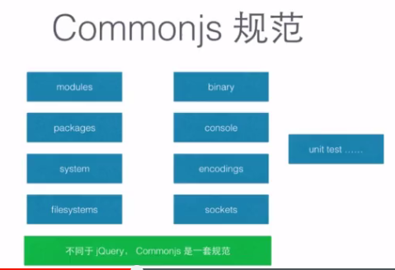

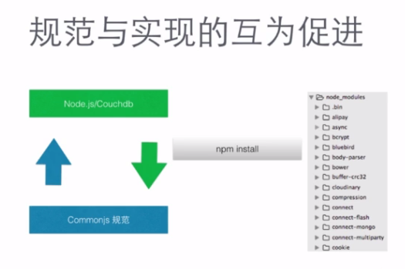

模块的分类：

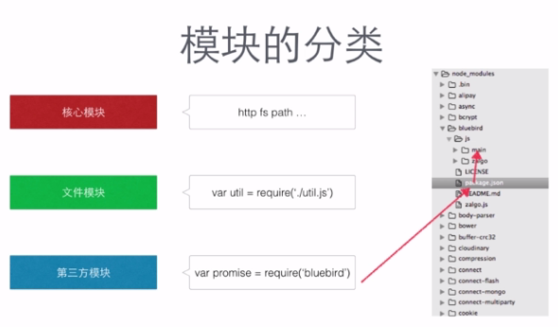

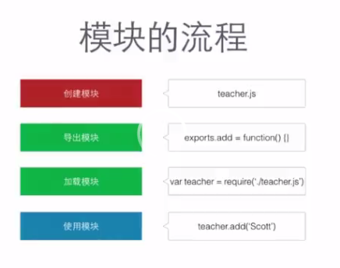

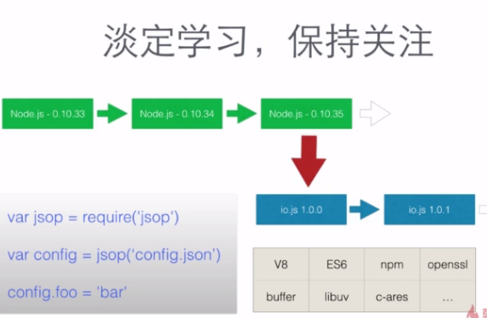

**API简介：**

**url**

**> url //显示url的所有方法**

{ parse: [Function: urlParse],

resolve: [Function: urlResolve],

resolveObject: [Function: urlResolveObject],

format: [Function: urlFormat],

Url: [Function: Url] }

> url.parse("http://baidu.com/image_01.jpg")

Url {

protocol: 'http:',

slashes: true,

auth: null,

host: 'baidu.com',

port: null,

hostname: 'baidu.com',

hash: null,

search: null,

query: null,

pathname: '/image_01.jpg',

path: '/image_01.jpg',

href: 'http://baidu.com/image_01.jpg' }

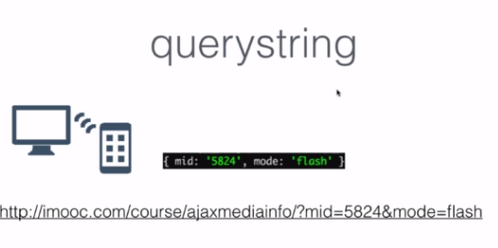

http只是补：



chrome://net-internals/#dns 查看浏览器缓存















